Le Fil d’Argent

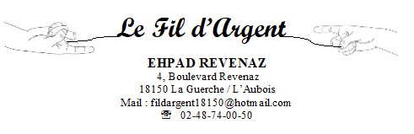 Organise sa BROCANTE

Le Dimanche 02 juin 2024

Place Auguste Fournier – 18150 LA GUERCHE SUR L’AUBOIS

Vous pouvez participer à cette manifestation ouverte à tous en tant qu’exposants :

- De 6h30 à 18h00
- Participation 1.50 € le mètre linéaire (sur place ou à l’inscription)

Les personnes peuvent s’inscrire par mail du Fil d’Argent ou contact au 06 61 41 02 08 avant le 27 mai 2024. Le bulletin ci-dessous peut-être déposé à l’Ehpad.

BUVETTE ET RESTAURATION sur place

Ne pas jeter sur la voie publique I.P.N.S.
Organisateur : Association : LE FIL D’ARGENT
Adresse : L’EHPAD – REVENAZ -18150 LA GUERCHE SUR L’AUBOIS

ATTESTATION - INSCRIPTION VIDE-GRENIERS
Personne physique
se déroulant le 02 juin 2024 à Place de l’Eglise

Je soussigné(e),
Nom : ………………………………………….……. Prénom ………..………………………...…………………. Né(e) le ……………………..…………à Département : ……..……. Ville : ……………………………………… Adresse : ………………………………………………………………..………………………..………….……… CP …………….. Ville ………………………….……………………………….………………………………….. Tél. ……………………………. Email : ………………………………………...………………………………… Titulaire de la pièce d’identité N° ………...……………Délivrée le …………………… par …….……………….
N° immatriculation de mon véhicule : …………………………………………………….………………………...

Déclare sur l’honneur :
- de ne pas être commerçant (e)
- de ne vendre que des objets personnels et usagés (Article L 310-2 du Code de commerce)
- de non-participation à 2 autres manifestations de même nature au cours de l’année civile. (Article R321-9 du Code pénal)

Fait à _____________________________________ le __________________________________
Signature
Mètre linéaire 1.50 €.
Ci-joint règlement de ____ € pour l’emplacement pour une longueur de ____ mètre(s).

Attestation devant être remis à l’organisateur qui le joindra au registre pour remise au Maire de la Commune d’organisation

